Туристическая фирма «КРУМИС»
454091, г.Челябинск, ул. Елькина, 45А, офис-центр «ВИПР» (3 этаж)
E-mail krumis@chel.surnet.ru www.krumis.ru
8-351-247-50-61, 247-50-62

Сборная группа. Пакетный тур с ж/д проездом. 7дней / 6 ночей

«Казань - Классика!»
Даты: 12–18.07, 26.07–01.08, 02–08.08, 16–22.08.2017

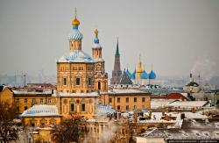
Программа тура:
1 ДЕНЬ (среда). 19:05. Отправление поезда из Челябинска.
2 ДЕНЬ (четверг).
16:05. Прибытие поезда на ст. Восстание. Встреча туристов с представителем туроператора на ж/д вокзале (Терминал 2 «Восстание») - центральный вход на вокзал. Групповой трансфер в гостиницу. Самостоятельный заезд в гостиницу: размещение не раньше расчетного часа (14:00), до этого времени возможна сдача вещей в камеру хранения гостиницы; при размещении туристы называют свои ФИО и номер брони указанные в подтверждении тура. Свободный день в городе.
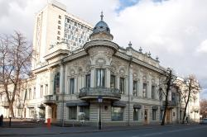
3 ДЕНЬ (пятница).
Завтрак в гостинице. При встрече с гидом в холле гостиницы Вы получите уточненную программу.
12:00 Выезд из отеля на экскурсионную программу
13:00 Обед в городском кафе.
14:00 Загородная экскурсия в Раифский Богородицкий мужской монастырь. Нынешний архитерктурный комплекс монастыря создавался на протяжении XVII-XIX веков и теперь включает храм Чудотворной иконы Грузинской Божьей Матери, самую маленькую в Европе церковь во имя мучениц Веры, Надежды, Любови и матери их Софии, Троицкий собор, Церковь во имя Святых Отцов, в Синае и Раифе убиенных. Осмотр Храма всех религий. ~ 18:00 Свободное время в центре города.
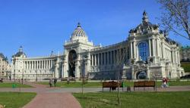
4 ДЕНЬ (суббота).
Завтрак в гостинице. 12:00 Выезд из отеля на экскурсионную программу Дегустационная программа «Сделано в Татарстане».
Обед в городском кафе с мастер-классом по приготовлению татарских национальных блюд.
Экскурсия в Казанский Кремль с посещением Кул Шарифа. Автобусная обзорная экскурсия по Казани « 1000-летняя Казань» охватывает историческую часть города: протока Булака, Татарский драматический театр им. Галиаскара Камала, стилизованная деревенька «Туган авылым» (Родная деревня), новый Театр Кукол, Парк 1000-летия Казани, Баскет-холл, улицы Баумана и Петербургская, площадь Тукая, Старо-татарская слобода, Крестовоздвиженская церковь, где находиться Казанская Чудотворная икона Божьей Матери, возвращенная из Ватикана в Россию по завещанию Папы Римского, Петропавловский собор, а так же объекты Универсиады 2013 года. ~ 18:30 Свободное время в центре города.

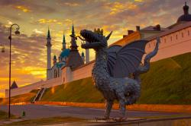
5 ДЕНЬ (воскресенье).
Завтрак в гостинице. 09:00 Выезд из отеля на экскурсионную программу.Загородная экскурсия в остров-град "Свияжск". Недалеко от Казани, вверх по реке Волге, раскинулся чудо-остров. Остров-град Свияжск интересен тем, что на территории современного музея-заповедника сохранились уникальные культовые памятники архитектуры: церковь Николая Чудотворца, собор Успения Богородицы, Собор богоматери всех Скорбящих Радости и единственный памятник деревянного зодчества Поволжья - Троицкая церковь. ~ 14:00 Возвращение в Казань. ~ 14:10 Обед в городском кафе. Свободное время.
6 ДЕНЬ (понедельник). До 04:30 освобождение номеров.
05:00 групповой трансфер на ж/д вокзал ст. Восстание.
07:44 отправление поезда в Челябинск.
7 ДЕНЬ (вторник). 05:48 – прибытие поезда на ж/д вокзал Челябинска.
Стоимость указана в рублях на одного человека:
Размещение: | двухместное | дети до 12 лет | одноместное
Волга 2*(ул. Саид Галеева, 1) | 19 400 | 19 300 | 21 550
Релита 4* (ул. Декабристов, 85 «Г») | 21 500 | 21 450 | 26 470
В стоимость тура входит: ж/д проезд (плацкарт): Челябинск – Казань – Челябинск; трансфер на встречу и проводы в г. Казань; проживание в гостинице 5д/4н; питание по программе; автобусное и экскурсионное обслуживание, согласно программе и сопровождение экскурсовода; медицинская страховка.

